**Colloque LIBROS+**

(Latin : Initiation en Bibliothèque à la Recherche sur les Œuvres des Savants)

Pourquoi et comment traduire un traité d’anatomie

du XVIIIe siècle en 2018 ?

La traduction collaborative, par des lycéens et des étudiants,

des *Tabulae Anatomicae Eustachii* de G.-M. Lancisi

(1720)

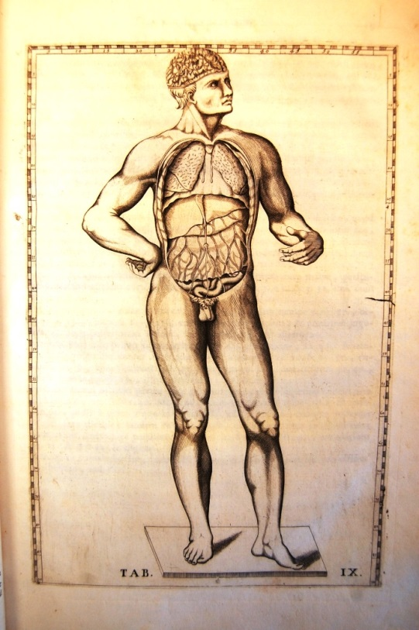

Rencontres didactiques et traductologiques

Mercredi 16 et jeudi 17 mai 2018

Brest

Université de Bretagne Occidentale

Faculté des Lettres et Sciences humaines

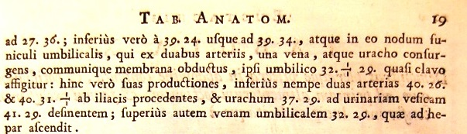

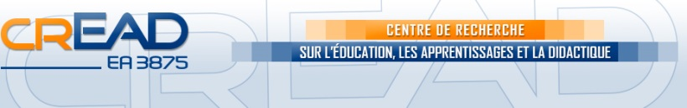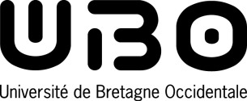

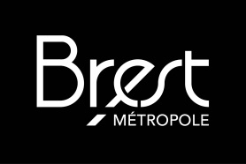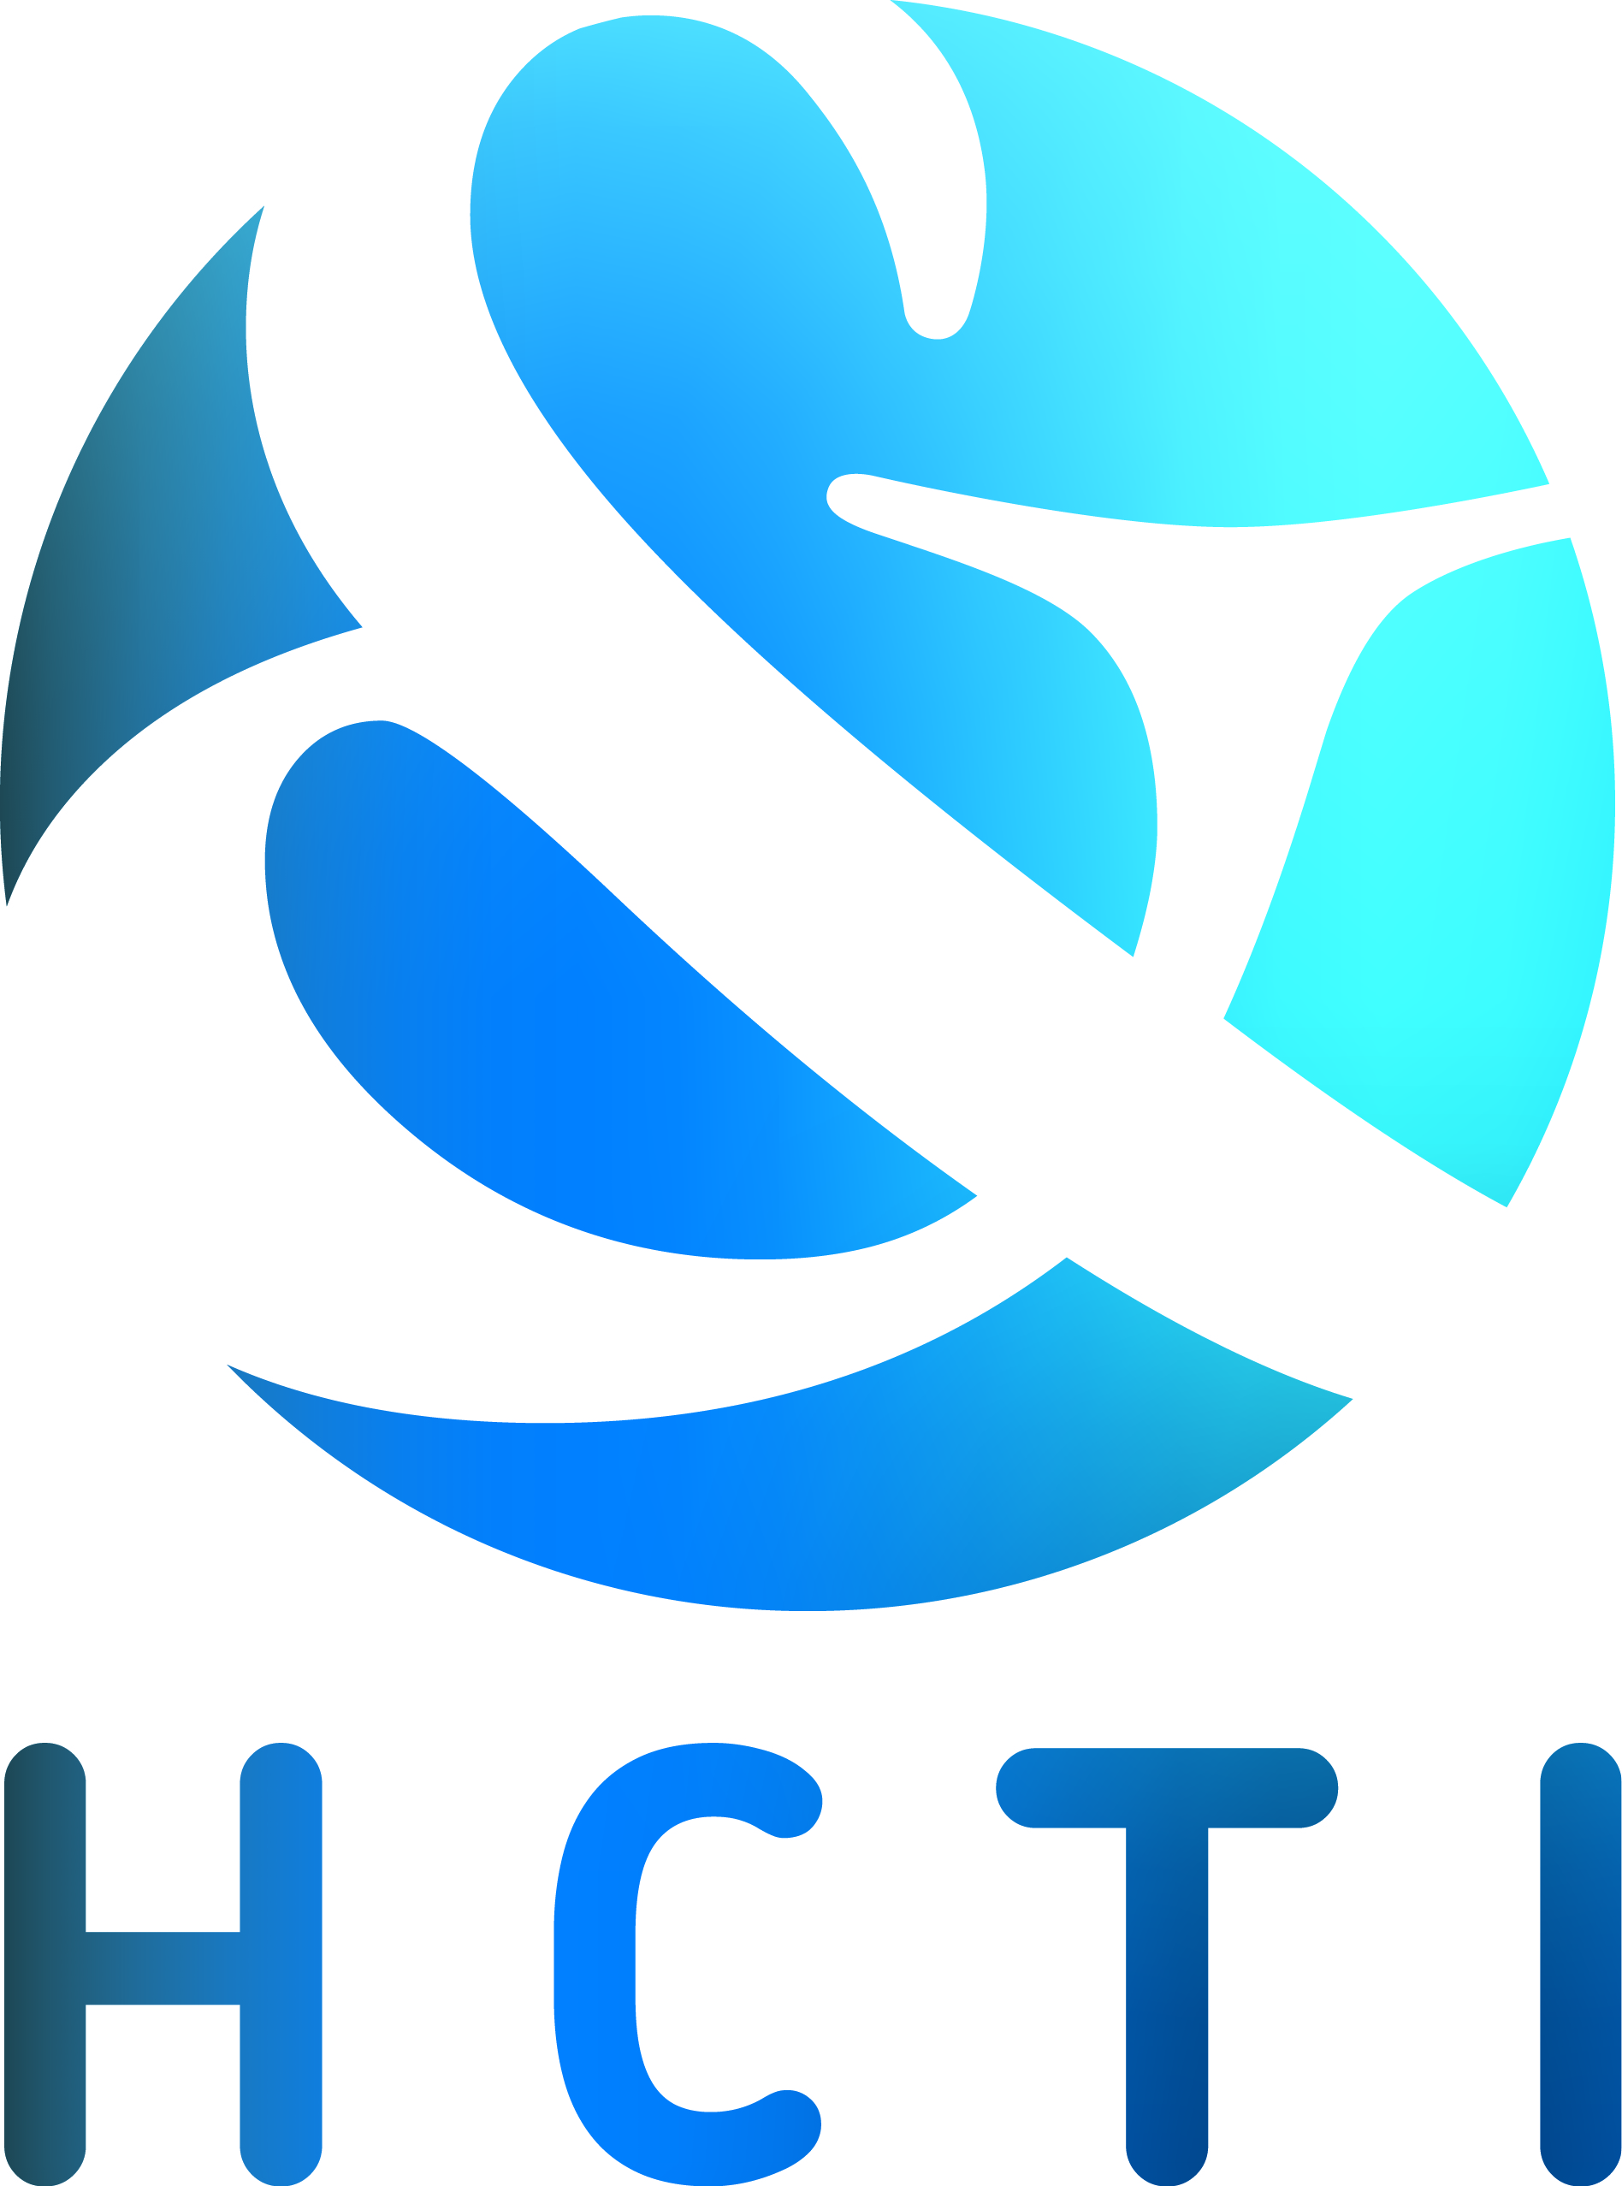

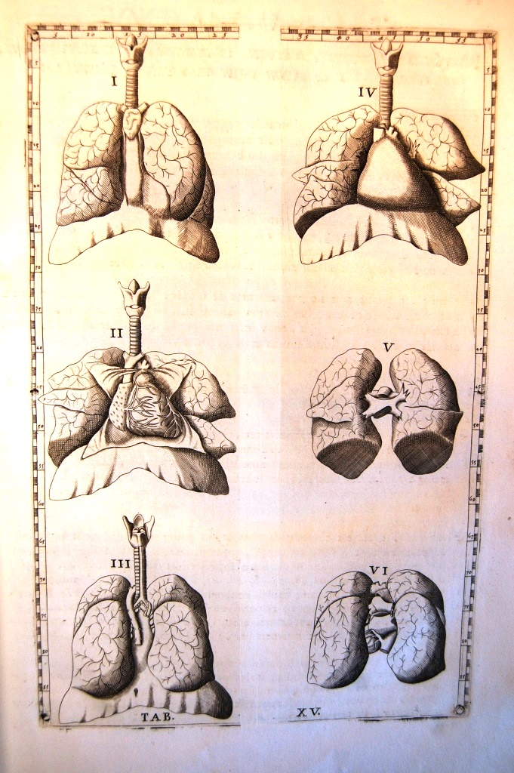

Pourquoi et comment traduire un traité d’anatomie du XVIIIe siècle en 2018 ?

Rencontres didactiques et traductologiques

Programme

Mercredi 16 mai 2018 – Salle du Conseil (C219)

14h -15h : Historique du projet et présentation du dispositif de traduction collaborative mis en place dans le cadre du projet LIBROS+ (Benoît Jeanjean)

15h- 15h30 : De la paillasse de dissection aux planches anatomiques d’Eustache. Quand la biologie vient seconder la traduction du latin (diaporama préparé par Naïma Karabaghli du Lycée Jean Moulin de Pézenas).

15h30- 18h00 : échange d’expérience et présentation, par les enseignants du secondaire, des traductions réalisées avec leurs élèves en collaboration avec un universitaire, et des difficultés rencontrées.

20h : Dîner au restaurant

Jeudi 17 mai 2018 – Salle A212

9h-12h : 1ère séance d’harmonisation des traductions en vue de l’édition à venir

12h30 : Déjeuner au Restaurant universitaire du Centre

14h-16h : échange entre les enseignants du secondaire engagés dans le projet et les chercheurs du CREAD (EA3875) – compte-rendu des premiers éléments de l’enquête menée par ces deux chercheurs auprès des élèves et des enseignants ayant participé au projet (Florence Charles, Claude Beucher-Marsal)

16h-18h : 2nde séance d’harmonisation des traductions.

19h : Dîner au Restaurant universitaire du Centre

Junior Colloque Libros

Amphi Guilcher

20h-22h : présentation, par des lycéens et étudiants du Finistère, de leur expérience de traduction dans le cadre des projets LIBROS et LIBROS+